Муниципальное автономное образовательное учреждение
«Средняя общеобразовательная школа №5»
города Когалыма Ханты-Мансийского автономного округа – Югры

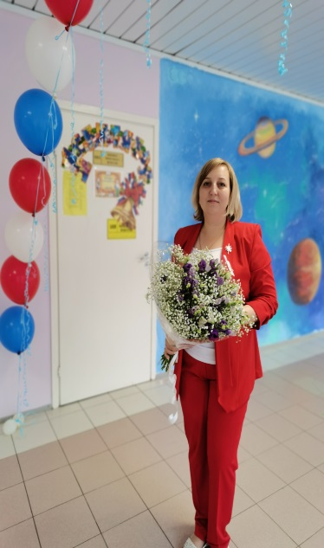 | Палиевец Алена Павловна  Профессия: учитель начальных классов  Дата рождения: 27 июня 1980г.  Образование - высшее.  Окончила Шадринский государственный педагогический институт, 2004 г., специальность "Педагогика и методика начального образования", квалификация " Учитель начальных классов"  Стаж педагогической работы (по специальности) – 25 лет, в данной должности – 23 года, в данном учреждении – 25 лет.  Преподавательская деятельность: учитель начальных классов.

За время работы в школе Алена Павловна показала себя как творчески активный, добросовестно выполняющий свою работу, постоянно проявляющий инициативу педагог. Учитель умеет интересно преподать учебный материал, активизировать познавательную активность учеников, умело варьирует формы и методы обучения. Её отличает неустанный творческий поиск, инициативность, высокая требовательность к результатам своего труда.
В своей деятельности учитель активно использует передовые методики и педагогические технологии в процессе обучения и воспитания учащихся: элементы личностно-ориентированного и дифференцированного обучения, ИКТ-технологии, технологию проектирования, являясь сторонником нововведений в процессы обучения и воспитания. Современные образовательные технологии позволяют педагогу развивать интерес к изучаемым в начальной школе предметам и достичь хороших результатов в обучении, а также создать благоприятный психологический климат в классе, поставить каждого ученика в ситуацию успеха, в полной мере раскрыть его способности. Воспитанники этого педагога показывают высокие результаты при написании административных срезов и контрольных работ; неоднократно становились победителями и призерами как интеллектуальных, так и творческих конкурсов.
Педагог активный участник различных педагогических конкурсов. В 2018 году получила грант Администрации города Когалыма в номинации «Лучший учитель начальных классов». В 2022 стала призером городского конкурса «Педагог наставник».
Требовательная, тактичная, любящая свое дело, Алена Павловна пользуется заслуженным авторитетом среди коллег, учащихся и их родителей.

